1. Značajke u raspoznavanju muzike

Izbor pravih značajki je ključan proces u klasifikaciji glazbe. Klasifikacijski algoritam će uvijek naći nekakvo riješenje, ali loš prikaz značajki dovest će do rješenja koje ne predstavlja pravu prirodu dotičnog podatka. Kako bi se optimizirao pronalazak pravog izbora značajki, treba se pridržavati sljedećih kriterija:
Objekti koje smatramo sličnima, odnosno da pripadaju istom tipu glazbe, trebaju se nalaziti u blizini ostalih točaka iz tog razreda u prostoru inačica i udaljenost između razreda bi trebala biti što veća. Ovaj kriterij ne mora biti zadovoljen za sve slučajeve, ponekad je dovoljno da točke koje predstavljaju jednu kategoriju glazbe leže u regiji prostora inačica koja se jasno može razdijeliti od regija koje prestavljaju ostale kategorije. Odnosno, granice decizijske funkcije trebaju biti jasno odvojene. Drugi, jednako važni kriterij je da značajke trebaju očuvati sve važne informacije koje određena pjesma posjeduje, a koje je obilježavaju.
Obično je poželjno smanjiti dimenzionalnost ulaznih podataka, kako bi se poboljšale performanse i računalna produktivnost i u većini slučajeva to je moguće ostvariti određenim transformacijama nad podatcima. Te transformacije se odnose na proces izlučivanja značajki, drugim riječima, podatci se trebaju pojednostaviti bez gubitka informacije. To bi u najboljem slučaju, podrazumijevalo reverzibilnu transformaciju, kao što je, primjerice, Fourierova. Stoga i ne čudi što je Fourierova transformacija jedna od najpoznatijih i najučinkovitijih tehnika u domeni analize audio podataka.

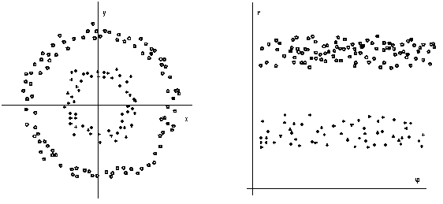

Slika1: Primjer ilustrira važnost pravog izbora značajki

Uzorak je prikazan točkama u 2D prostoru. Lijeva slika predstavlja skup značajki predstavljenih kartezijevim koordinatama (x,y), a desna skup značajki predstavljen polarnim koordinatama. Na lijevoj slici je lako uočljivo da će većina algoritama teže točno pronaći granice decizijske funkcije. No, ako za prikaz istog uzorka koristimo polarne koordinate (r, φ) gdje je r radijus a φ kut, jednostavnije je odijeliti dvije regije iz prostora inačica. Ovo pokazuje, da i jednostavna transformacija kao što je ova, može bitno poboljšati rezultate klasifikacije.
Značajke koje se koriste u klasifikaciji audio signala, obično su podijeljene u dvije kategorije: fizičku i perceptivnu. Fizičke značajke su stvarni parametri signala, temelje se na obilježjima signala s realnim vrijednostima, primjerice: frekvencija, energija sinala, snaga signala, duljina zvučnog vala, amplituda,... itd. Perceptivne značajke su temeljene na ljudskom doživljaju zvuka, kako ljudi doživljavaju visinu tona, ritam te primjerice, kako razlikuju pojedine instrumente. Zasigurno vrijedi činjenica da su sve perceptivne značajke povezane sa fizičkim značajkama, budući da je čovjekova percepcija zvuka zasnovana na fizičkim obilježjima signala zvuka, koje su stvarne vrijednosti.

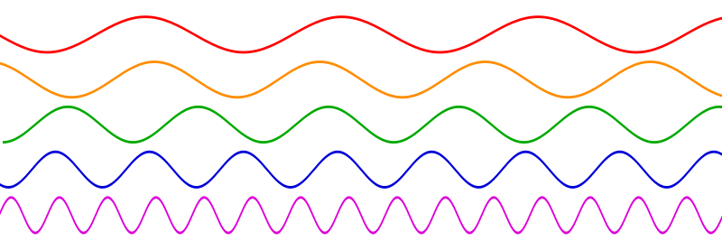
Slika2: Sinusoidalni valovi zvuka različitih frekvencija

Na slici 2 donji valovi imaju više frekvencije od gornjih. Horizontalna os predstavlja vrijeme tijekom kojeg se val širi. Svojstva valova su: period, duljina vala, frekvencija, amplituda, jačina, brzina širenja, itd.

2. Jednostavne značajke

2.1. Spektar frekvencije

Frekvencija je jedna od glavnih značajki u raspoznavanju žanra muzike i iz nje se mogu dobiti ostale značajke. Distribucija frekvencije signala može se izračunati preko Fourierove transformacije. Fourier je otkrio da se svaki periodički valni oblik može aproksimirati određenim brojem sinusoidalnih komponenata koje su harmonične s osnovnom frekvencijom. Za neperiodične signale to znači da ih treba ponavljati n puta, gdje n→∞, kako bi postigli „prisilnu“ periodičnost.
Jedna od osnovnih i najuočljivijih komponenti audio signala, zasigurno je visina tona. Visina tona predstavlja osnovnu frekvenciju zvučnog vala neke melodije.

2.2. MFFC značajke

Postoji širok izbor mogućnosti dobivanja značajki iz audio signala, no MFCC (eng. Mel-Frequency Cepstral Coefficients) je vjerojatno prema [3, 4, 5, 6] najpoznatija i najbolja te je zbog toga korišten u projektu. Korjeni korištenja MFCC-a su u raspoznavanju govora, no sve se više primjenjuje i u klasifikaciji glazbe [7].
MFCC se temelji na poznatim varijacijama frekvencija u širini frekvencijskog pojasa koji je prepoznatljiv ljudskom uhu. Kako bi se „uhvatile“ bitne karakteristike pjesme kao uzorka, signal se predočuje Mel skalom (eng. Mel – skr. od Melody). Dakle, dobivanje značajki omogućeno je koeficijentima MFCC-a, koji su rezultat kosinusne transformacije logoritma kratkoročnog spektra energije signala izraženih Mel-frekvencijskom skalom [8].
MFC koeficijenti kao sažeti predstavnici amplitudnog spektra signala, modeliraju boju tona (eng. Timbre). Primjerice, boju tona predstavlja skup značajki koje ljudi koriste kada razlikuju saksofon od trube u nekoj jazz pjesmi, čak i kada oba instrumenta sviraju iste note na istoj visini i glasnoći.
Računanje MFC koeficijenata odvija se sljedećim postupkom:

Valni oblik signala


Konvertiraj u okvire


Diskretna Fourierova
transformacija

Pronađi logaritam
amplitudnog spektra



Mel-skaliranje i
Izglađivanje spektra

Diskretna kosinusna
transformaicija

MFCC značajke

Slika 3: Postupak dobivanja MFCC značajki

Slika 3 prikazuje postupak dobivanja MFCC značajki.
1. Uokviravanje signala - U prvom koraku potrebno je sinusoidalni signal podijeliti u okvire, obično se radi tako da se primjeni Hammingova funkcija prozora (eng. Hamming window). To znači da će vrijednost signala izvan odabranog intervala biti jednak nuli.
2. Diskretna Fourierova transformacija - U drugom koraku se nad svakim od tako dobivenih „prozora“ primjeni diskretna Fourierova transformacija (DFT) za vremenski diskretni signal x(n) duljine N

N −1
X (k) = Σ-Σ-‘ w(n)x(n) exp(−j2πkn/N ) za k = 0,1,...N-1
n=0
gdje k odgovara frekvenciji f (k) = kfs /N, a fs predstavlja frekvenciju uzorkovanja i . w(n) je vremenski „prozor“.
3. Traženje logaritma – Ljudsko uho raspoznaje lagane tonove od jačih tonova, a percepcijska mjera koju tada doživljavamo je glasnoća. Glasnoća odgovara fizičkoj mjeri jačine tona. Diskretnom Fourierovom trensformacijom zadržavamo samo logaritam amplitudnog spektra. Odbacuju se informacije o faznom spektru jer se smatra da je njegova vrijednost nebitna i gotovo neprepoznatljiva za ljusko uho, te se je pokazalo da je amplitudni spektar mnogo bitniji od faznog [1] u terminima raspoznavanja glazbe i govora. Uzima se logaritam amplitudnog spektra jer je uočljiva glasnoća signala aproksimativno logaritamska.
4. Mel skaliranje – Ljudi razvrstavaju zvukove na skali od najnižih tonova do najviših, određujući time visinu tona (eng. Pitch). Visina tona kojeg predstavlja sinusoidalni signal je usko povezana s količinom frekvencije kod jednostavnih tonova i osnovnom frekvencijom kompleksnih tonova, kao što je to ranije napomenuto. Mel – skala je procjena relacije između percipirane visine tona i stvarne frekvencije i izračunava se izjednačavanjem 1000 mela sa 1000 Hz sinusnog tona pri 40 dB. Koristi se u izračunavanju MFCC-a kako bi se transformirale frekvencije iz spektralnog prikaza u perceptivnu visinsku skalu pa prema tome mel – skaliranje ima formu filtarskog sloga.
Ovaj korak obuhvaća Mel skaliranje i izglađivanje spektra, jer se tako ističu samo percepcijski bitne frekvencije.

Prosječne komponente spektra

↓

Izglađeni Mel spektar

5. Diskretna kosinusna transformacija - Zadnji korak koji obuhvaća kosinusnu transformaciju (DCT) koristi se kako bi se reducirala dimenzionalnost izlaza, najčešće na nekoliko najbitnijih koeficijenata.

3. Kompleksne značajke

3.1. Ritam
3.2. Boja tona (eng. Timbre)

Izbor značajki

Literatura

B. Logan. Mel frequency cepstral coefficients for music modeling. In Proceedings of ISMIR, 2000.
[1] - mugrat
[7] – imm4438
[8] -

